СПБ ГБ ПОУ «Радиотехнический колледж»



Описание предметной области на тему:

«Сайт по бронированию туров»

Выполнил учащийся:

Елисеев Владислав Кириллович

Группа: ИВ1к-21

Проверил: ___________________________________

Санкт – Петербург

2022г.

Содержание

1. Анализ предметной области 3

2. Проблема предметной области 3

3. Описание предметной области 4

4. Описание диаграмм по предметной области 5

5. Вывод 6

# 1. Анализ предметной области

Туризм в наши дни - это весьма прибыльная и доходная сфера, тесно взаимодействующая со многими другими отраслями и способствующая их развитию, а потому представляет большой интерес для экономики государства в целом.

Согласно опубликованным пограничной службой ФСБ данным по выезду граждан России за рубеж, с января по сентябрь наши соотечественники совершили чуть более 15 миллионов поездок (данные за 2021 год).

В среднем комиссия туроператора составляет от 10% до 30%. Это не много по сравнению с другими видами бизнеса, но туризм опережает их в разряде цен. С одного клиента оператор забирает себе комиссию в размере ~30 тысяч рублей. Естественно этот бизнес сильно зависит от времён года, к примеру зимой и летом спрос россиян полететь в теплые края намного возвышается и с лихвой окупает нерентабельные месяца.

Что касается ближайшего будущего, то согласно прогнозам этой же Всемирной туристской организации (ВТО) сфера туризма будет активно развиваться. Количество путешествующих до 2020 года достигнет 1,6 млрд. человек в год, что означает увеличение туристических доходов  в 2,4 раза по сравнению с 2000 годом. При этом доходы от туризма, по прогнозам ВТО, в 2010 году составляли 1550 млрд. долларов, что  в 3,3 раза превысило уровень 2000 года, а к 2020 году прогнозируется увеличение доходов в 2000 млрд. долларов.

# Проблема предметной области

# Использование автоматизированных информационных систем способно значительно упростить работу, повысив производительность труда путем перекладывания рутинных обязанностей персонала на компьютер. Специально для этого для своей турфирмы я создал удобный и очень полезный сайт, через который можно бронировать и покупать туры не выходя из дома. Это ускоряет возможную покупку тура от моей компании, минимизирует мои затраты и убирает возможную человеческую ошибку.

Так же проблемой туризма является - цена. Мой сайт частично решает эту проблему, из за того что большинство клиентов заказывают билеты через сайт, я могу нанимать гораздо меньшее число сотрудников в отличии от фирм работающих только локально.

Целевой аудиторией считаются люди среднего и пожилого возраста, дети и молодежь, возможен подбор туров по индивидуальным параметрам, составление ознакомительных экскурсий по странам с учетом пожеланий клиента. Так, могут быть предложены экскурсионные, пляжные, морские, спортивные, горнолыжные, свадебные, семейные туры. Компания предоставляет детские туры для детей возрастом от 7 до 15 лет, развлекательные и познавательные туры для молодежи от 16 до 30 лет, познавательные и шоппинг-туры для людей среднего возраста от 30 до 50 лет, познавательные туры и экскурсии для людей пожилого возраста от 50 лет и старше.

## 3. Описание предметной области

Моя предметная область – Сайт по бронированию туров.

Туристическое агентство занимается выдачей туристических документов, которые подготавливает туроператор. Они включают в себя: авиа или ж/д билет, ваучер (письменное свидетельство) на проживание, медицинскую страховку и памятку о стране отдыха. Также обязанность туристического агентства заключается в правильном бронировании всех выбранных туристами услуг и своевременную оплату тура оператору. Туристический оператор в свою очередь обязуется оказать туристам все забронированные для них услуги.

В нём можно приобрести туры для поездки за границу или внутри нашей с Вами страны. Сайт предоставляет возможность выбрать десятки стран для путешествия, так и сотни отелей, для приятного отдыха.

После заказа билеты придут доставкой по адресу который был указан покупателем или придут к указанную клиентом почту. Покупатель может посмотреть фото, отзывы и обзоры стран и отелей от других путешественников перед покупкой, и только после этого выбрать: стоит ли ему отдыхать там.

У покупателя есть возможность вернуть билеты на тур вплоть за неделю до вылета, а так же застраховать свою жизнь, здоровье и билеты перед поездкой.

На сайте можно установить фильтры для удобного поиска подходящего отдыха.

# 4. Описание диаграмм по предметной области

**Use case** (*вариант использования, ВИ, Прецедент, юскейс*) — это сценарная техника описания взаимодействия. С помощью **Use Case** может быть описано и пользовательское требование, и требование к взаимодействию систем, и описание взаимодействия людей и компаний в реальной жизни.

Сценарий использования, вариант использования, прецедент использования Другими словами, сценарий использования описывает, «кто» и «что» может сделать с рассматриваемой системой, или что система может сделать с «кем» или «чем». Методика сценариев использования применяется для выявления требований к поведению системы, известных также как пользовательские и функциональные требования. 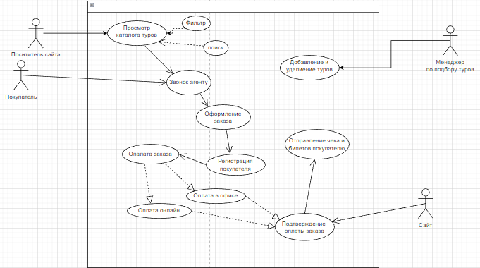

**Диаграмма последовательности** *(англ. sequence diagram)* — UML-диаграмма, на которой для некоторого набора объектов на единой временной оси показан жизненный цикл объекта (создание-деятельность-уничтожение некой сущности) и взаимодействие актеров (действующих лиц) информационной системы в рамках прецедента.

Основными элементами диаграммы последовательности являются обозначения объектов (прямоугольники с названиями объектов), вертикальные «линии жизни» (англ. *lifeline*), отображающие течение времени, прямоугольники, отражающие деятельность объекта или исполнение им определенной функции (прямоугольники на пунктирной «линии жизни»), и стрелки, показывающие обмен сигналами или сообщениями между объектами.

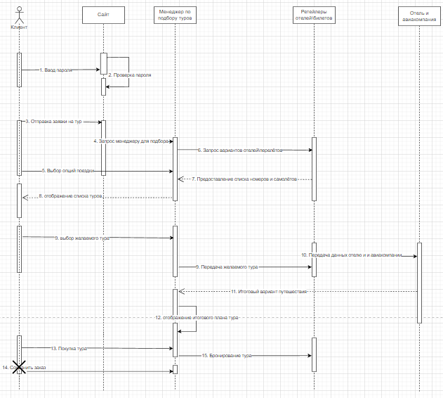

**IDEF** (I-CAM DEFinition или Integrated DEFinition) — методологии семейства ICAM (Integrated Computer-Aided Manufacturing) для решения задач моделирования сложных систем, позволяют отображать и анализировать модели деятельности широкого спектра сложных систем в различных разрезах. При этом широта и глубина обследования процессов в системе определяется самим разработчиком, что позволяет не перегружать создаваемую модель излишними данными. Отличительной особенностью IDEF0 является ее акцент на соподчиненность объектов. В IDEF0 рассматриваются логические отношения между работами, а не их временна́я последовательность.

Стандарт IDEF0 был разработан в 1981 году в США департаментом Военно-воздушных сил для автоматизации промышленных предприятий. В процессе разработки программного обеспечения разработчики столкнулись с необходимостью разработки новых методов анализа бизнес-процессов. В результате появилась методология функционального моделирования IDEF0, в которой для анализа применяются специальные нотации IDEF0.

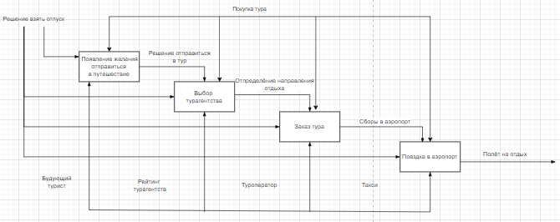

**ER-модель** (от англ. *Entity-Relationship model*, *модель «сущность — связь»*) — модель данных, позволяющая описывать концептуальные схемы предметной области. ER-модель используется при высокоуровневом (концептуальном) проектировании баз данных. С её помощью можно выделить ключевые сущности и обозначить связи, которые могут устанавливаться между этими сущностями. Во время проектирования баз данных происходит преобразование схемы, созданной на основе ER-модели, в конкретную схему без данных на основе выбранной модели данных.

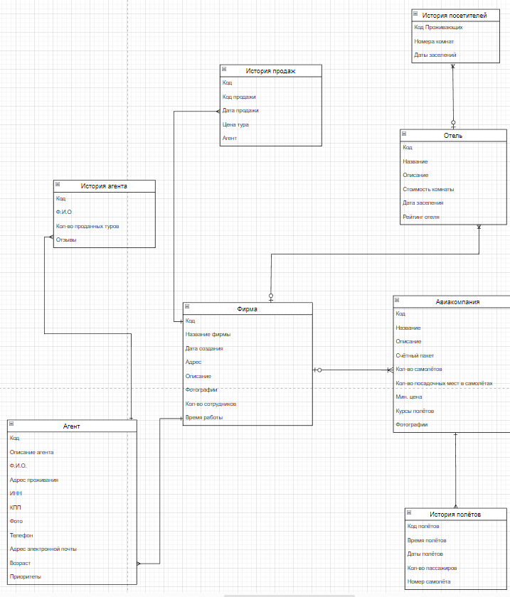

# 5. Вывод

Я считаю что я создал турагентство лучше чем многие нынешние представители рынка, так я же предоставил немало статистики что бы подтвердить это и сравнил мою компанию с другими. Я уверен что в моей фирме люди смогут покупать туры по более выгодным для них ценам и наслаждаться отдыхом

Я предоставил как небольшие минусы своей сферы, так и плюсы и развитие в ближайшем будущем, создал не мало диаграмм по этой теме и рассказал вам о них.